**Propozycje działań dla grupy Motyle - piątek, 19.06.2020r.**

**Temat: Letnie smakołyki**

1. Jak się robi lody?

<https://www.youtube.com/watch?v=5b9Wfd5gqvE>

1. Truskawki - owoce lata

Naucz się wierszyka na pamięć.

Czy można ułożyć wierszyk o truskawkach? Spróbuj, może Ci się uda! Poproś, aby ktoś zapisał wierszyk, który ułożysz. Powodzenia!

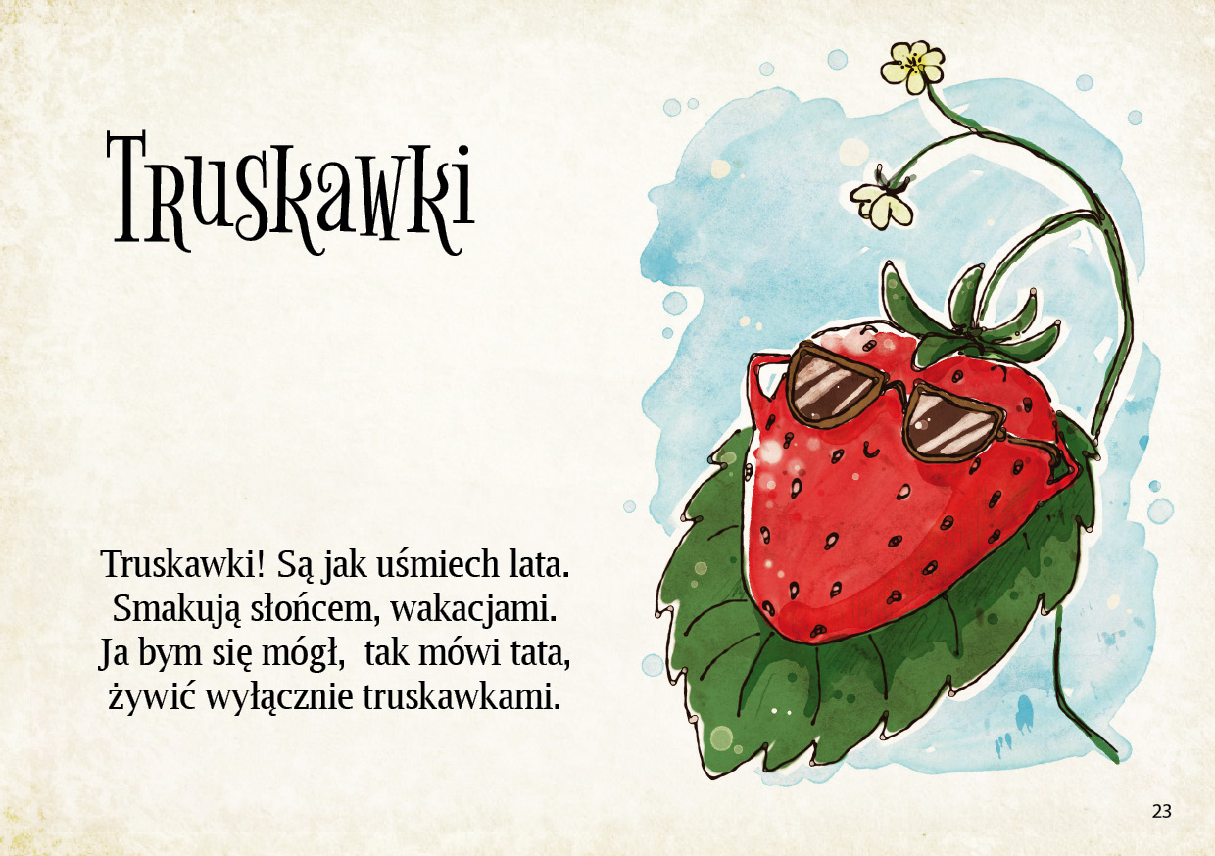

1. Jakiej litery brakuje?

<https://zasobyip2.ore.edu.pl/uploads/publications/52d1ef34a02df156cb465cbd538b7dda_/index.html>

1. Zadania w kartach pracy:
2. 6 latki – KP 4, s. 42 a i 42 b – odczytywanie wyrazów, rozwijanie słuchu fonematycznego;
3. 5 latki – KP 4, s. 35 – ćwiczenie logicznego myślenia ,
4. 5 latki – KZ – tworzenie łódki wg instrukcji.